МІНІСТЕРСТВО ОСВІТИ І НАУКИ УКРАЇНИ
УЖГОРОДСЬКИЙ НАЦІОНАЛЬНИЙ УНІВЕРСИТЕТ
Факультет інформаційних технологій
Кафедра інформатики та фізико-математичних дисциплін
Навчальна дисципліна
«Інтелектуальні інформаційні системи»
ЗВІТ
з лабораторної роботи №5
Тема: «Механізм виведення та підсистема пояснень»
Предметна область: «Керування мікрокліматом теплиці»
Виконала: студентка групи ІСТ
спеціальності 126 Інформаційні системи та технології
Медвідь Вікторія Олександрівна
Ужгород – 2026

Тема: Механізм виведення та підсистема пояснень.
Мета роботи: реалізувати обидва напрями виведення – прямий і зворотний ланцюг, побудувати підсистему пояснень і діалог із користувачем, що запитує лише потрібні дані.
Предметна область: керування мікрокліматом теплиці (томат). Використано базу знань ЛР 4 (knowledge/rules.clp) без змін; новий код – src/inference.py.
Тестовий випадок для всіх прогонів: вечір, у відсіку 16 °C і вологість 90 % вже 2 год, CO₂ 500 ppm, кватирки закриті; надворі 5 °C, без дощу. Очікуваний висновок — цикл нагріву й провітрювання (правила R7/R8, виняток V2).
Хід роботи
Крок 1. Прямий ланцюг: базовий прогін
Базу ЛР 4 запущено на тестовому випадку з виконанням по одному правилу (env.run(1)) і записом вершини конфліктної множини перед кожним кроком (команда python src/inference.py forward):
Спрацювало правил: 8
1. стан-холодно-надворі
2. стан-надмірна-вологість
3. V1-без-випарного-охолодження
4. V2-не-провітрювати-від-вологи-в-холод
5. E3-циркуляція-в-закритій-теплиці
6. R7-8-цикл-нагріву-й-провітрювання
7. вивід-рекомендації
8. вивід-рекомендації
Крок | Правило | Факти-посилки | Породжений факт
1 | стан-холодно-надворі | погода(t = 5), поріг холодно_надворі = 10 | стан холодно_надворі
2 | стан-надмірна-вологість | відсік(RH = 90, 2 год), поріг 85 | стан надмірна_вологість
3 | V1-без-випарного-охолодження | стан надмірна_вологість | блок випарне_охолодження
4 | V2-не-провітрювати-від-вологи-в-холод | стани надмірна_вологість, холодно_надворі | блок провітрювання (для вологості)
5 | E3-циркуляція-в-закритій-теплиці | блок провітрювання | рекомендація циркуляція_повітря
6 | R7-8-цикл-нагріву-й-провітрювання | стани надмірна_вологість, холодно_надворі | рекомендація цикл_нагріву
7–8 | вивід-рекомендації | дві рекомендації | - (друк)
Таблиця 1 – Траса прямого ланцюга
Спрацювало 8 правил (6 логічних і 2 виведення), породжено 6 фактів. Для висновку «цикл нагріву й провітрювання» потрібні лише 3 з них: два стани й сама рекомендація. Три факти не знадобилися для цього висновку – два блоки й рекомендація циркуляції. Блок випарного охолодження взагалі нічого не змінив, бо перегріву немає. Рекомендація циркуляції – корисний додатковий висновок, але його ніхто не запитував. Це і є ціна прямого ланцюга: система виводить усе, що може, а не лише потрібне.
Крок 2. Гіпотези
Кінцеві висновки системи – керуючі дії та тривоги ЛР 4. Гіпотези перевіряються в наведеному порядку: спершу найчастіші дії, наприкінці – ризик хвороби, бо для нього потрібні найдорожчі дані.
№ | Гіпотеза | Правила, що її доводять
H1 | потрібне провітрювання | R1 (t > 24, кватирки закриті, немає дощу), R6 (надмірна вологість і не холодно), R5 (тепла ніч)
H2 | потрібне затінення | R2 (перегрів при відкритих кватирках), R2a (перегрів у дощ), R3 (сонячні опіки)
H3 | потрібен цикл нагріву й провітрювання | R7 (надмірна вологість і холодно), R8 (надмірна вологість увечері чи на світанку)
H4 | потрібен обігрів | R4 (t < 15)
H5 | потрібна подача CO₂ | R10 (день, кватирки закриті, CO₂ < 800 і провітрювання не потрібне)
H6 | потрібне зволоження | R9 (день, RH < 55 %)
H7 | є ризик сірої гнилі | F11 (RH ≥ 93 %), E3 (конденсат і підтвердження фахівця)
Таблиця 2 – Гіпотези системи
Крок 3. Реалізація зворотного ланцюга
Вбудований механізм недоступний: виклик clips.Environment().eval('(do-backward-chaining x)') у збірці clipspy дає помилку «[EXPRNPSR3] Missing function declaration for ’do-backward-chaining’». Тому зворотний ланцюг реалізовано способом 2 – явно, у Python (клас BackwardChainer). Правила ЛР 4 записано як Python-структури: висновок і список умов. Умова може бути підціллю, запереченою підціллю ("not", ...) або перевіркою параметра, який запитується в користувача: ("температура", ">", 24).
RULES = [
("R1", "провітрювання",
[("температура", ">", 24), ("кватирки", "=", "закриті"), ("not", "дощ_або_вітер")],
"якщо температура вище 24 °C, кватирки закриті і немає дощу чи сильного вітру — провітрити"),
...
Ключова відмінність від каркаса методички: користувачеві ставиться питання про параметр (температура, вологість), а не про окреме твердження («температура вище 24?»). Одне значення потім перевіряють усі правила, тому питання «чи вище 29 °C?» після відповіді «16» уже не ставиться.
Доведення цілі
def prove(self, goal, limit=4):
if goal in self.known: # уже виведено — не доводимо вдруге
return self.known[goal]
rules = [r for r in self.rules if r[1] == goal]
undecided = False
for rule in self.order(rules, key=lambda r: sum(self.cost(c) for c in r[2])):
rid, _, conds, text = rule
self.tried += 1
self.stack.append((goal, rule))
result = True
for c in self.order(conds, key=self.cost): # дешевші умови першими
r = self.check(c, limit)
if r is False: # перша хибна умова зупиняє правило
result = False
break
if r is None:
result = None
self.stack.pop()
if result:
self.fired += 1
self.known[goal] = True
self.proved_by[goal] = rule
return True
undecided = undecided or result is None
if undecided:
return None
self.known[goal] = False
return False
Вимоги методички виконано так:
- гіпотези по черзі – метод diagnose перебирає H1–H7 і після спростування переходить до наступної;
- запит бракуючих фактів – метод ask звертається до користувача лише тоді, коли параметра немає у словнику values;
- без повторних запитів – відповіді зберігаються у values, а доведені підцілі – у known, тому «надмірна вологість», доведена для H3, не доводиться вдруге;
- усі гіпотези спростовано – diagnose явно повідомляє «жодну гіпотезу не підтверджено» (перевірено на випадку «норма»: 8 запитів, висновок про відсутність потреби втручатися).
Чому немає зайвих запитів. Цикл умов переривається на першій хибній умові (break), так само як all() з генератором у каркасі: генератор обчислює умови по одній, і all() повертає False на першому хибному значенні, не обчислюючи решту. У діалозі це видно на H1: правило R1 зупинилося на «температура = 16», тож про кватирки й дощ система не питала.
Крок 4. Діалог і підсистема пояснень
Повний діалог для тестового випадку (режим з упорядкуванням за вартістю). Користувач на одне питання відповідає «чому», а після висновку вводить «як»:

--- Прохід із запитами вартістю до 2 ---

[H1] Перевіряю гіпотезу: потрібне провітрювання
? Яка зараз пора доби (ніч, світанок, день, вечір)?
> вечір
? Яка температура повітря у відсіку, °C?
> 16
? Яка температура надворі, °C?
> 5
Гіпотезу H1 спростовано.

[H2] Перевіряю гіпотезу: потрібне затінення
H2: потрібні дорожчі дані — перевірку відкладено.

[H3] Перевіряю гіпотезу: потрібен цикл нагріву й провітрювання
? Яка відносна вологість у відсіку, %?
> 90
? Скільки годин поспіль вологість трималася понад 85 % (журнал контролера)?
> чому
Я запитую про «год_вологість_понад_85», щоб перевірити правило N2: «вологість понад 85 % довше години означає надмірну вологість».
Висновок «надмірна вологість» потрібен для правила R7: «якщо вологість надмірна, а надворі холодно, — цикл нагріву й провітрювання».
Це потрібно для перевірки гіпотези «потрібен цикл нагріву й провітрювання».
? Скільки годин поспіль вологість трималася понад 85 % (журнал контролера)?
> 2

ВИСНОВОК: потрібен цикл нагріву й провітрювання (H3).

Пояснення «ЧОМУ» будується зі стеку цілей, який зворотний ланцюг накопичує під час доведення: від правила, якому потрібен параметр, через проміжні висновки до гіпотези.
Пояснення «ЯК» розгортає ланцюжок правил від висновку до вхідних даних: для кожної підцілі показано правило, яким її доведено, а для кожного параметра – значення й перевірку, яку воно пройшло:
> як
«потрібен цикл нагріву й провітрювання» — за правилом R7: «якщо вологість надмірна, а надворі холодно, — цикл нагріву й провітрювання», бо:
«надмірна вологість» — за правилом N2: «вологість понад 85 % довше години означає надмірну вологість», бо:
– вологість = 90 (> 85), дано користувачем
– год_вологість_понад_85 = 2 (>= 1), дано користувачем
«надворі холодно» — за правилом N3: «надворі нижче 10 °C — холодно», бо:
– зовнішня_температура = 5 (< 10), дано користувачем
Той самий діалог у живому запуску наведено на рис. 1.
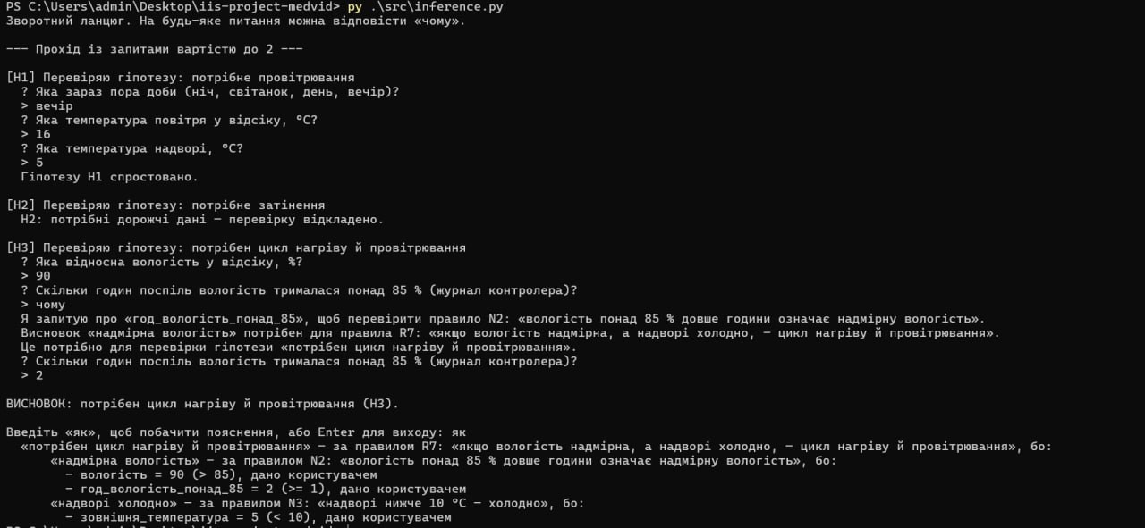
Рис. 1 – Діалог із системою у зворотному ланцюзі
Крок 5. Упорядкування за вартістю
Кожному параметру, який може бути запитаний, приписано вартість отримання:
Параметр | Вартість | Як отримати
температура, вологість, кватирки, час_доби, зовнішня_температура, дощ_або_сильний_вітер | 1 | видно одразу на табло контролера або метеостанції
год_вологість_понад_85, co2 | 2 | переглянути журнал контролера / виміряти портативним приладом
сонячний_опік, конденсат_на_листі | 3 | пройти теплицею й оглянути рослини
ознаки_гнилі_за_фахівцем | 4 | викликати фітопатолога
Таблиця 3 – Вартість отримання даних
Упорядкування реалізовано на двох рівнях. Перший: умови правила й альтернативні правила для однієї цілі сортуються за оцінкою вартості (метод cost рекурсивно рахує суму вартостей ще не відомих параметрів). Другий: гіпотези перевіряються у два проходи – спершу лише запитами вартістю до 2, а дорогі запити (огляд рослин, фахівець) дозволяються, тільки якщо дешевих даних не вистачило. Гіпотеза, для якої потрібен дорогий запит, отримує статус «відкладено», а не «спростовано».
Результат на тестовому випадку: без упорядкування система запитала 6 параметрів сумарною вартістю 9 – серед них огляд плодів на сонячні опіки (вартість 3) для гіпотези H2. З упорядкуванням H2 відкладено, H3 підтвердилася дешевими даними, тож 5 запитів сумарною вартістю 6.
Крок 6. Порівняльний експеримент
Спосіб | Спрацювало правил | Запитів | Сумарна вартість | Висновок
Прямий ланцюг (усі факти дано) | 8 | 0 | 0 | цикл нагріву + циркуляція
Зворотний ланцюг без упорядкування | 3 | 6 | 9 | H3: цикл нагріву
Зворотний ланцюг з упорядкуванням | 3 | 5 | 6 | H3: цикл нагріву
Таблиця 4 – Порівняльний експеримент
без упорядкування — запити: температура(1), вологість(1), год_вологість_понад_85(2),
зовнішня_температура(1), час_доби(1), сонячний_опік(3)
з упорядкуванням — запити: час_доби(1), температура(1), зовнішня_температура(1),
вологість(1), год_вологість_понад_85(2)
Результат запуску експерименту наведено на рис. 2.
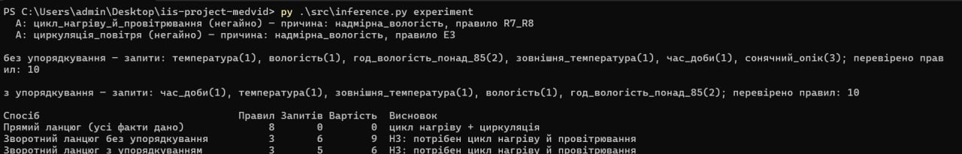
Рис. 2 – Результат порівняльного експерименту
Зворотний ланцюг виконав утричі менше правил (3 проти 8), бо доводив лише одну гіпотезу. Упорядкування не змінило висновку, але заощадило один запит і третину вартості: дорогий огляд рослин виявився непотрібним. Водночас прямий ланцюг дав ще одну корисну рекомендацію – циркуляцію повітря, - якої зворотний ланцюг не знайшов, бо зупинився на першій підтвердженій гіпотезі.
Крок 7. Коміт
git add src/inference.py docs/lab05_report.md
git commit -m "ЛР 5: зворотний ланцюг, траса, пояснення ЯК і ЧОМУ"
git push
Файл knowledge/rules.clp у цій роботі не змінювався, тому до коміту не входить.
Історію комітів проєкту наведено на рис. 3.
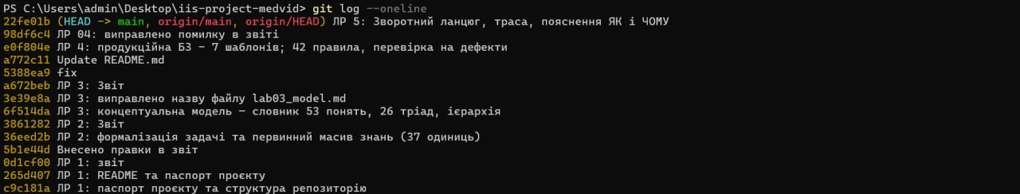
Рис. 3 – Історія комітів репозиторію проєкту
Висновки
Реалізовано обидва напрями виведення на одній базі знань: прямий ланцюг у CLIPS із покроковою трасою і зворотний ланцюг у Python із діалогом, поясненнями «ЧОМУ» та «ЯК» і впорядкуванням запитів за вартістю. Вбудований зворотний ланцюг CLIPS у збірці clipspy недоступний, що перевірено до початку роботи.
Для керування мікрокліматом основним режимом має бути прямий ланцюг. Майже всі вхідні дані теплиця отримує від датчиків автоматично й безперервно, тобто вони дешеві. Крім того, часто потрібно кілька дій одночасно (у тесті – цикл нагріву і циркуляція), а зворотний ланцюг зупиняється на першій підтвердженій гіпотезі. Зворотний ланцюг доречний для діагностичного режиму, коли агроном з’ясовує причину проблеми з рослинами: тоді потрібні дорогі дані (огляд рослин, фахівець), і впорядкування за вартістю дає реальну економію. Найкраще підходить гібрид: показники датчиків дає прямий ланцюг, а зворотний запитує в людини лише те, чого датчики не бачать.
Відповіді на контрольні запитання
1. Чим data-driven виведення відрізняється від goal-driven? Наведіть задачу для кожного.
Data-driven (прямий ланцюг) іде від наявних фактів до всіх висновків, які з них випливають, і не знає наперед, що потрібно знайти. Goal-driven (зворотний ланцюг) іде від гіпотези до фактів, потрібних для її доведення, і запитує лише бракуючі. Data-driven – для поточного керування теплицею: датчики щохвилини дають показники, і система має вивести всі потрібні дії. Goal-driven – для з’ясування, чи є ризик сірої гнилі: гіпотеза одна, а дані (огляд листя, висновок фітопатолога) дорогі.
2. Чому пояснення «ЧОМУ» неможливе в прямому ланцюзі?
Питання «чому ви це запитуєте?» має сенс лише тоді, коли система щось запитує, а запит виникає, бо їй потрібен факт для доведення конкретної мети. У прямому ланцюзі мети немає: система працює з тими фактами, що вже є, нічого не запитує, і тому немає ні запиту, ні мети, якою його можна пояснити. Пояснити можна лише «ЯК» отримано висновок.
3. Що таке траса виведення і навіщо вона потрібна, крім пояснень?
Траса – впорядкований запис спрацювань: яке правило, на яких фактах, що породило. Крім пояснень, вона потрібна для налагодження (видно, яке правило спрацювало не тоді або не спрацювало зовсім), для пошуку дефектів (зайві виведення, як три непотрібні факти в кроці 1), для оцінки продуктивності (кількість спрацювань) і для аудиту рішень – у теплиці можна потім перевірити, чому вночі відкрилися кватирки.
4. Як ви уникли повторних запитів того самого факту?
Двома словниками. Відповіді користувача зберігаються в values, і метод ask спершу перевіряє, чи параметр уже відомий. Доведені й спростовані підцілі зберігаються в known, і prove повертає збережений результат, не доводячи підціль удруге. Крім того, запитується параметр, а не окреме твердження: значення «температура = 16» одразу відповідає і на «вище 24?», і на «вище 29?», і на «нижче 15?».
5. Що робить система, коли всі гіпотези спростовано? Чому це важливо?
Вона явно повідомляє: «жодну гіпотезу не підтверджено – втручання не потрібне або бракує знань для цієї ситуації». Це важливо, бо мовчання можна сплутати з помилкою програми, а вигаданий висновок гірший за відсутній: система не повинна радити дію, яку не може обґрунтувати. Крім того, таке повідомлення сигналізує інженеру знань, що ситуація може не покриватися базою.
6. Наведіть із власної системи приклад дорогого факту. Як ви відклали його запит?
Найдорожчий факт – підтвердження ознак сірої гнилі фітопатологом (вартість 4), трохи дешевші – огляд рослин на сонячні опіки чи конденсат (3). Їх запит відкладено двома способами: усередині правила умови сортуються за вартістю, тож дорогу умову перевіряють останньою і часто не перевіряють зовсім (у E3 конденсат питають раніше за фахівця, і при відповіді «ні» фахівця не кличуть); а гіпотези перевіряються спершу лише запитами вартістю до 2. У тестовому випадку огляд плодів для H2 відклали, H3 підтвердилася дешевими даними, і дорогий запит так і не знадобився.
7. Скільки зайвих фактів вивів прямий ланцюг у вашому експерименті? Про що це свідчить?
З 6 породжених фактів 3 не знадобилися для висновку «цикл нагріву й провітрювання»: блок випарного охолодження, блок провітрювання і рекомендація циркуляції. Це свідчить, що прямий ланцюг виконує зайву роботу, коли потрібна відповідь на одне питання. Але для керування теплицею частина цієї «зайвої» роботи корисна: рекомендація циркуляції – це ще одна потрібна дія, яку зворотний ланцюг пропустив.

